Installation de Mapbender sur un système Linux-Mint/Ubuntu

Ce document présente l’installation et la configuration de Mapbender3 sur une installation Linux-Mint/Ubuntu avec un serveur Apache 2.4 et php 7.0.

Prérequis
Mapbender requiert que plusieurs composants soient proprement installés sur l’ordinateur :
Un serveur Web (Apache 2.4) avec PHP (language de script, de la version 5 à la version 7.1)
cf.https://doc.mapbender.org/en/installation/systemrequirements.html
- APACHE 2 (apache2)
- PHP (5.4 ou plus récente) (php)
- PHP interpréteur CLI (php-cli)
- PHP SQLite extension (php-sqlite)
- PHP cURL extension (php-curl)
- PHP Alternative PHP Cache (php-apc)
- PHP Internationalisation (php-intl)
- PHP GD pour l’impression (php-gd)
- PHP FileInfo pour l’impression et vérifier le format d’image
- APACHE mod_rewrite
- OpenSSL
- Paquet libapache2-mod-php pour faire le lien entre Apache2 et PHP et ainsi activer PHP (libapache2-mod-php)
Une base de données (PostgreSQL avec PostGIS)
Afin d’utiliser une base de données autre que SQLite qui est préconfigurée par défaut, il faut installer les extensions PHP correspondantes. Par exemple pour PortgreSQL : php-pgsql.

Notez aussi que PHP 7.2 pas encore supportés & PHP7.1 ne semble pas non plus l’être contrairement à ce qui est indiqué dans la documentation cf.https://doc.mapbender3.org/en/installation/systemrequirements.html & le rapport de bug
De plus, PostgreSQL 10 ou 11 ne sont pas non plus supporté (la version DBAL utilisé dans Mapbender ne supporte pas une version plus récente que PostgreSQL 9.5 cf. https://www.doctrine-project.org/projects/doctrine-dbal/en/2.9/reference/platforms.html#postgresql)

Installation des composants
Installer les paquets Apache2.4 et PHP7.0 + PostgreSQL 9.5 & PostGIS 2.4 (si nécessaires) :
sudo apt-get install apache2 libapache2-mod-php7.0 libapache2-mod-php7.0 php7.0 php7.0-pgsql php7.0-gd php7.0-curl php7.0-cli php7.0-xml php7.0-sqlite3 sqlite3 php7.0-apcu php7.0-intl openssl php7.0-zip php7.0-mbstring php7.0-bz2 php7.0-pgsql

+ (si nécessaires) PostgreSQL 9.5 & PostGIS 2.4 :
sudo apt-get install postgresql-9.5 postgresql-client-9.5 postgresql-contrib-9.5 postgresql-9.5-postgis-2.4 postgresql-9.5-postgis-2.4-script

Si pas déjà fait, pour rendre le travail plus facile lors de la création de la base de données mapbender, nous créons également un nouvel utilisateur avec notre nom de login système en lui donnant les droits d'un super-utilisateur.
sudo -u postgres createuser -p 5433 -s $USER -P

Attention, comme dans notre cas on a plusieurs postgresql installés il faut bien spécifier le port associé à notre installation postgresql-9.5 (à vérifier avec la commande pg_lsclusters).

Configuration d'apache et de php :
sudo a2enmod php7.0

Télécharger et décompresser Mapbender3 dans le dossier /var/www/mapbender3 (Adresse pour le téléchargement de la dernière version : http://mapbender3.org/download )

Ce dossier devrait contenir l’arborescence suivante :
.
├── apidoc
├── app
├── bin
├── documentation
├── fom
├── mapbender
├── owsproxy
├── src
├── vendor
└── web

Créer un fichier de configuration à l’emplacement /etc/apache2/sites-available/mapbender3.conf avec le contenu suivant :
Alias /mapbender3 /var/www/mapbender3/web/
<Directory /var/www/mapbender3/web/>
Options MultiViews FollowSymLinks
DirectoryIndex app.php
Require all granted

RewriteEngine On
RewriteBase /mapbender3/
RewriteCond %{REQUEST_FILENAME} !-f
RewriteRule ^(.*)$ app.php [QSA,L]
</Directory>

Activer ensuite le site Mapbender3 avec :
sudo a2ensite mapbender3.conf

Relancer le serveur Apache :
service apache2 reload

Dans le cas d’une installation avec PHP5 et/ou Apache 2.2 ou à des fins de développement, veuillez suivre les instructions supplémentaires dans la documentation :
http://doc.mapbender3.org/en/book/installation/installation_ubuntu.html
Note ! Pour php5 par rapport à la documentation, il faut ajouter l’installation du paquet libapache2-mod-php5 pour faire le lien entre Apache2 et PHP et ainsi activer PHP.

Vérification de l’installation

Vérifier que l’alias pour l’adresse fonctionne en visitant le lien : http://localhost/mapbender3/

Vérifier que la configuration est correcte en lançant le script de vérification de Mapbender3 : http://localhost/mapbender3/config.php

Configuration de Mapbender3
Etablir les autorisations et droits d’accès aux fichiers pour les utilisateurs (u), groupes (g) et autres (a). Il s’agit ici d’assigner les fichiers à l’utilisateur Apache (www-data) :
sudo chmod -R ugo+r /var/www/mapbender3
sudo chown -R www-data:www-data /var/www/mapbender3
sudo chmod -R ug+w /var/www/mapbender3/web/uploads

Adapter le fuseau horaire dans le fichier php.ini dans /etc/php/7.0/apache2/
date.timezone = Europe/Brussels
Note ! PHP met à votre disposition la liste des fuseaux horaires utilisables dans la variable date.timezone : http://fr2.php.net/manual/fr/timezones.php

Activer php7 et relancer Apache:
sudo a2enmod php7.0
sudo service apache2 restart

Adapter le fichier de configuration des paramètres de Mapbender3 à l’emplacement app/config/parameters.yml et définissez la base de données que vous souhaitez créer en modifiant les lignes suivantes :
database_driver: pdo_pgsql
database_host: localhost
database_port: 5433
database_name: mapbender3
database_path: ~
database_user: postgres
database_password: secret

Note ! Bien vérifier que la connexion de mapbender vers postgresql-9.5 se fait avec le port 5433 sinon adapter le paramètre database_port

Des informations complémentaires sur le fichier de paramètres parameters.yml sont décrites dans la documentation (autres types de bases de données, bases de données multiples, …) : http://doc.mapbender3.org/en/book/database.html

A partir du dossier mapbender3, exécuter les commandes app/console suivantes :
cd /var/www/mapbender3
app/console doctrine:database:create
app/console doctrine:schema:create
app/console assets:install web
app/console fom:user:resetroot
app/console doctrine:fixtures:load
--fixtures=./mapbender/src/Mapbender/CoreBundle/DataFixtures/ORM/Epsg/ --append
app/console doctrine:fixtures:load
--fixtures=./mapbender/src/Mapbender/CoreBundle/DataFixtures/ORM/Application/ --append

Des détails sur l’étape de configuration se trouvent dans la documentation à la page : http://doc.mapbender3.org/en/book/installation/configuration.html
Et si tout se déroule bien, on vous demandera de donner un nom d'utilisateur et mot de passe pour la création de l’utilisateur administrateur (root) dans la base de données mapbender3.

Vérifier à nouveau la configuration de Mapbender3 : http://localhost/mapbender3/config.php

Adapter les permissions pour les dossiers app/cache, app/logs et app/uploads :
sudo chmod -R ug+w /var/www/mapbender3/app/cache
sudo chmod -R ug+w /var/www/mapbender3/app/logs
sudo chmod -R ug+w /var/www/mapbender3/web/uploads

L’installation est terminée et Mapbender3 est accessible à l’adresse : http://localhost/mapbender3/

Le lien « Login » en haut à droite permet de se connecter en utilisant les nom d’utilisateur et mot de passe de l’utilisateur créé.
Note ! Si cela ne fonctionne pas, utiliser comme username & password ="root". C’est que la commande « app/console fom:user:resetroot » n’a pas fonctionné.

La documentation suivante présente comment démarrer l’utilisation de Mapbender3 (en anglais) : http://doc.mapbender3.org/en/book/quickstart.html

Note ! Voie rapide
Ci-dessous un script brut pour l'installation complètes de Mapbender3 avec php 7.0
Il :
- installe les paquets apache2 et tous les paquets php si nécessaire
- configure apache2
- télécharge mapbender3
- crée la base de données 'mapbender3' avec l'utilisateur + mdp donnés comme paramètres du script
- configure mapbender3
Après avoir téléchargé (et décompressé si nécessaire) votre fichier, il suffit de le lancer la commande (à partir du dossier où est placé le script.sh) ainsi dans le Terminal:
sudo sh NomFichier.sh NomUtilisateurDB MotDePasseUtilisateurDB

Exemple : Pour l’installation en local sur votre PC, après avoir téléchargé le script dans votre dossier téléchargement et ouvert le Terminal à partir de ce dossier (clic droit ouvrir dans un terminal), lancer commande suivante dans le terminal :
sudo sh installation_mapbender308_php70_postgresql95_Linux1908_vf.sh userulb ulb

Et si tout se déroule bien, on vous demandera de donner un nom d'utilisateur et mot de passe pour la création de l’utilisateur administrateur (root) dans la base de données mapbender3.
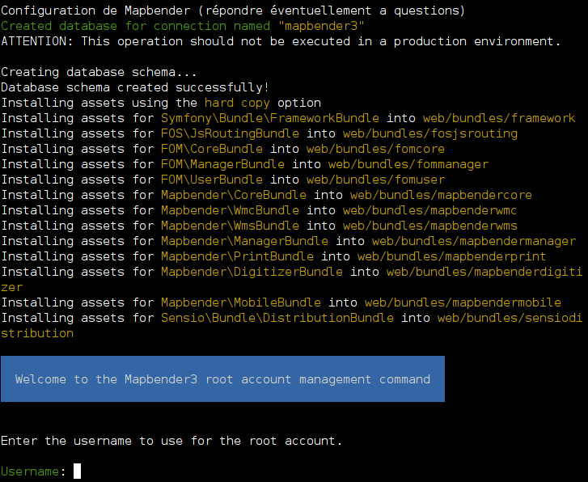

Vérifier si tout va bien sur : http://localhost/mapbender3/config.php
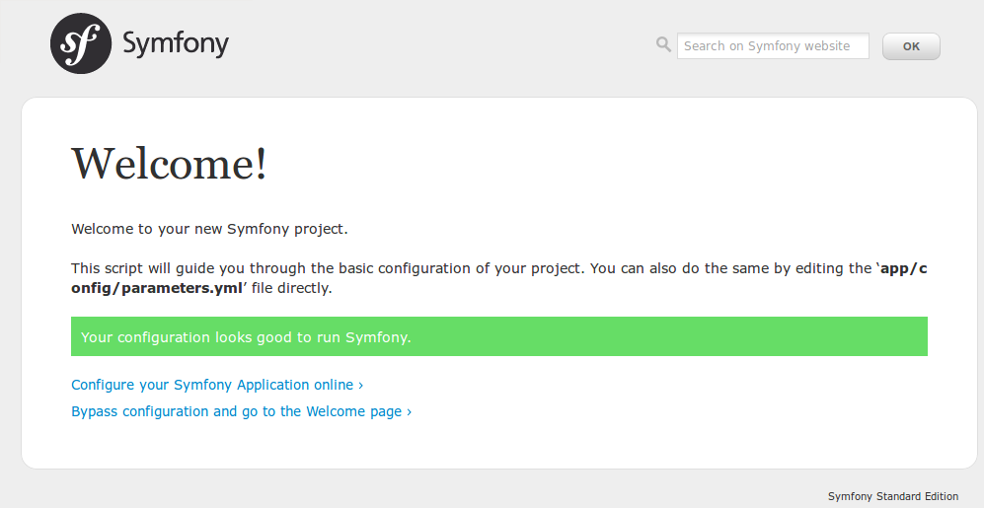
Si oui, aller sur : http://localhost/mapbender3/


